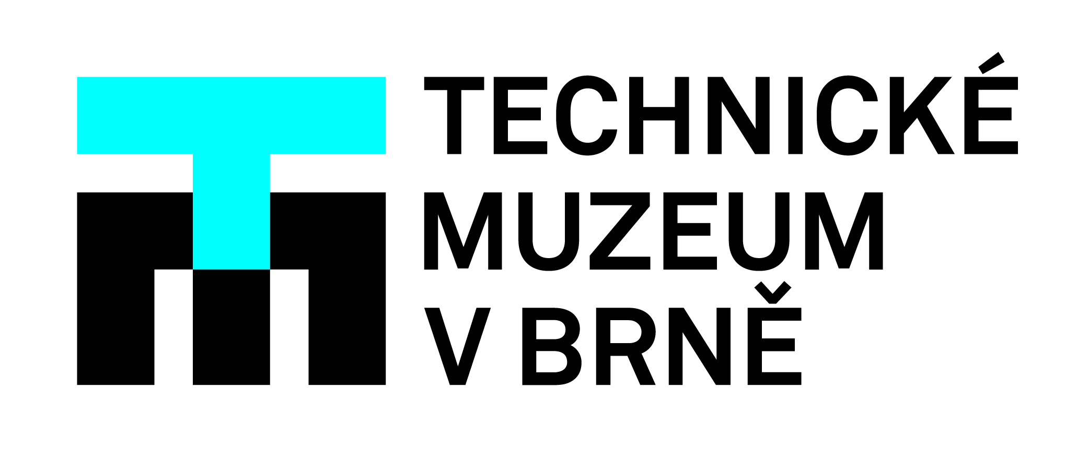

Vlněná elegance první republiky: nová výstava představí unikátní vzorníky brněnských textilek

Hluk ozývající se z tkalcoven, tovární areály a jejich komínky a práce tisíců dělníků – i tak vypadalo Brno v průběhu 19. století, kdy se stalo skutečnou vlnařskou velmocí, euforicky přezdívanou moravský Manchester. Jak se proslavily české tkaniny v zahraničí a kdo stál za jejich designem? I na tyto otázky odpoví nová výstava v Technickém muzeu v Brně – Vlněná elegance první republiky. Výstava představí unikátní sbírky textilních vzorníků, poprvé tak bude mít návštěvník možnost nahlédnout do kompletního sortimentu nejslavnějších textilek, které proměnily Brno v sebevědomé vlnařské centrum. „Naším cílem je představit veřejnosti výsledky dlouholetého průzkumu a konzervátorských prací, jejichž zásluhou se nám podařilo obnovit více než dvě stě originálních textilních vzorníků, spjatých s nejslavnějšími firmami jako Br. Stiassni, Löw-Beer, Paul Neumark, Fr. Redlich a další. Právě ve vzornících je uloženo to, co jasně dokládá a ilustruje úroveň a schopnosti textilního průmyslu v Brně a v okolí,“ přibližuje kurátorka Petra Mertová.
Vlnařské tkaniny patřily mezi exkluzivní zboží. K jejich výjimečnosti a vysoké ceně přispěl komplikovaný výrobní proces od výtvarného návrhu přes technické zadání až po moment, kdy se objevily v propagačních vzornících. „Chceme lidem přiblížit nejen vizuální stránku tehdejší textilní výroby, ale i technologické postupy a dnes již méně známé povolání textilního desinatéra. Tovární desinatura byla klíčová pro ekonomický úspěch a její práce začínala mnoho měsíců před prodejem tkanin. Právě desinatéři, jakožto textilní výtvarníci, byli zodpovědní za podobu aktuální sezóny, sledovali trendy nejuznávanějších módních salonů, do jejichž oděvů se oblékaly hvězdy stříbrného plátna. V tom jim pomáhali zahraniční korespondenti či vlastní obchodní zástupci. Často také zasílali vzorky tkanin získané legální či nelegální cestou spolu s informacemi o jejich ceně,“ pokračuje Petra Mertová z Technického muzea v Brně.

Část výstavy patří i speciálnímu textilnímu slovníku – návštěvníci se setkají se skutečně autentickými názvy jako například gebardén, fresko, glenček, ale dozví se také, jak vznikla pojmenování pro dnes už běžně známé typy tkanin jako například „tweed“. Výstava také připomíná problém mezi salonní a konfekční tvorbou, která se stávala více a více oblíbenou cestou k získání módního oděvu. Na improvizovaném molu návštěvníci uvidí originální dobové oděvy – mezi nimi je zvláštní místo věnováno šatníku Prof. Ing. Dr. tech. Rudolfa Spaziera, starostu Brna v době, kdy město obsadila vojska nacistického Německa.

Výstava Vlněná elegance první republiky potrvá v Technickém muzeu v Brně do 27. 6. 2021.
Kontakt pro média:
Petra Mertová | kurátorka výstavy
mertova@tmbrno.cz | 775 850 646

